

División de Ciencias Exactas y Naturales
Departamento de Física
Lic. en Física

Programación y Lenguaje Fortran
Reporte - Actividad 5

Prof. Carlos Lizárraga Celaya

Camargo Loaiza Julio Andrés

Hermosillo, Sonora Diciembre 2019
ACTIVIDAD 5 - REPORTE

En esta actividad, vamos a utilizar funciones y subrutinas, para calcular la Serie de Taylor de un par de funciones.
Por favor construye un programa en Fortran para calcular y graficar con Gnuplot:
- La aproximación de la función Sin(x), de orden: 1, 3, 5, 7, 9 y 11, para reproducir la primera figura del artículo de la Wikipedia.
- La aproximación de la función ln(1+x), tal como aparece en la tercera figura del artículo de la Wikipedia.
- Hacer una animación en Gnuplot de la aproximación de Taylor para la función exponencial, utilizando hasta 8 términos, tal como aparece en la sexta figura del mismo artículo de la Wikipedia.
Problema 1 – Sin(x)
Se obtuvo el siguiente gráfico, el cual se compara con la imagen obtenida en Wikipedia
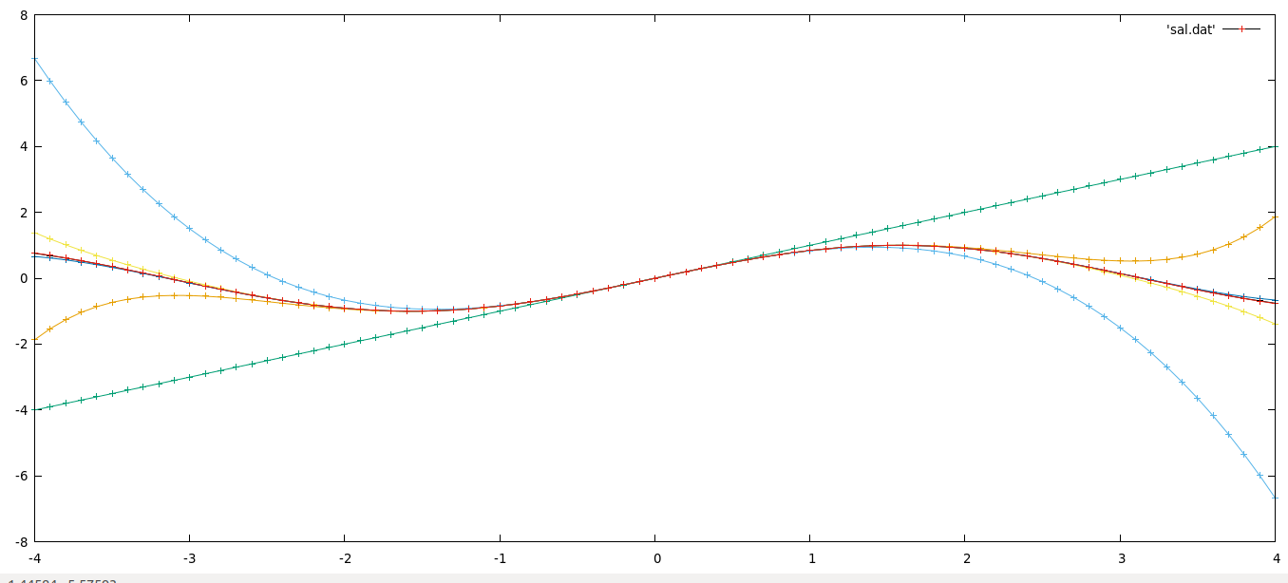
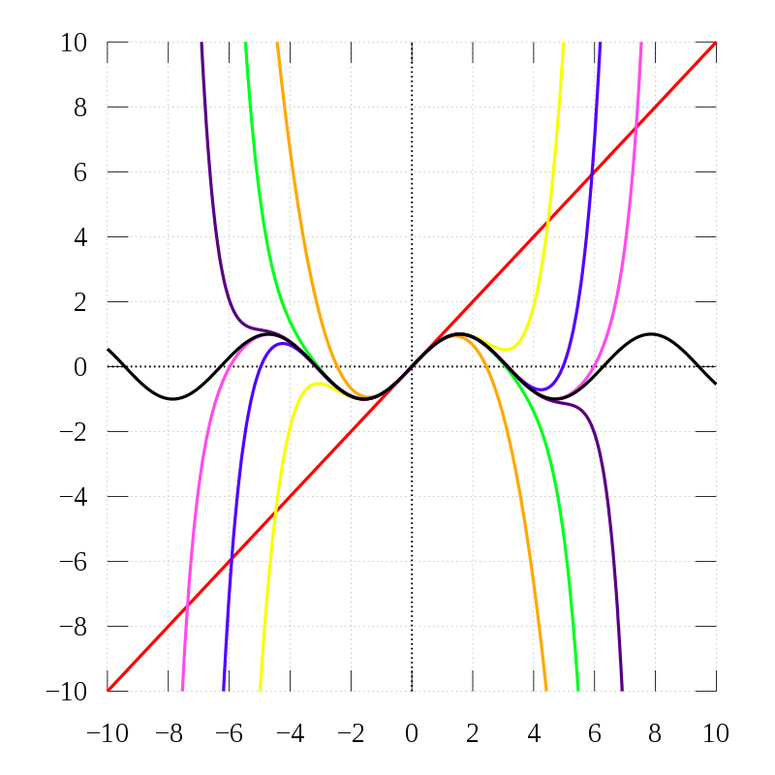
*Wikipedia
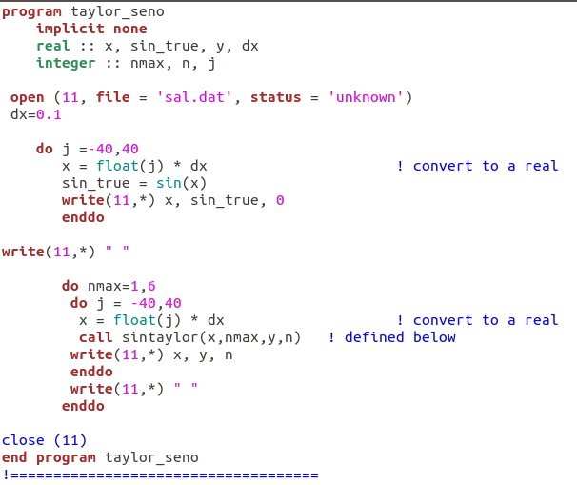
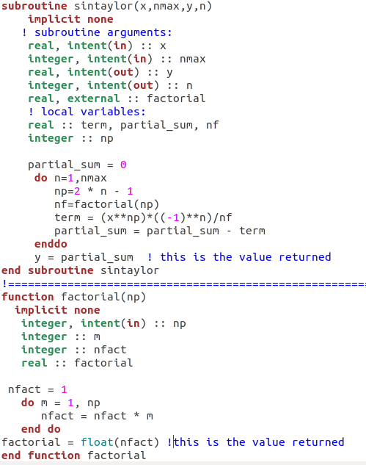
Para graficar lo anterior, se escribió el programa en Emacs de la siguiente manera:
Problema 2 – ln(1+x)
Se realizó el siguiente programa
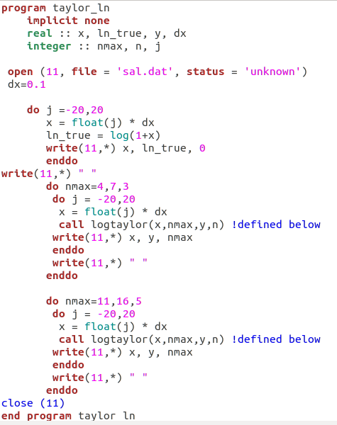
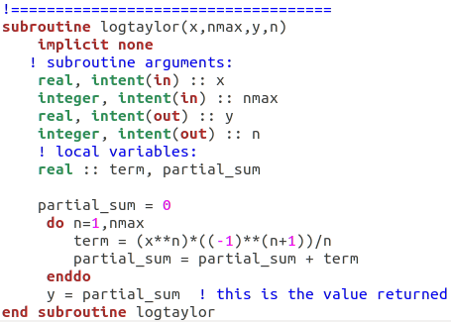
Con el cual se obtuvo la siguiente gráfica:
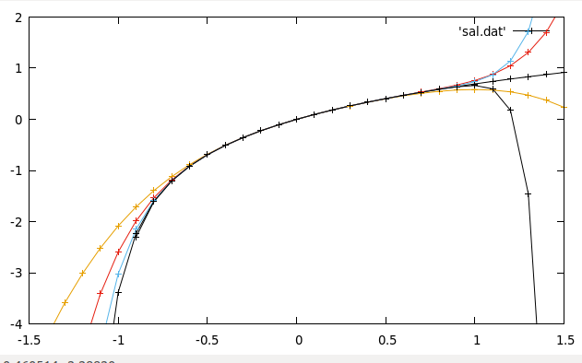
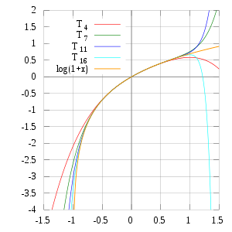

*Wikipedia

Problema 3 – exp(x)
Para la resolución de este problema, los archivos del programa y gif están en la carpeta “exp(x)” dentro de la carpeta de la misma actividad.

